| Laboratorio de Computación  Salas A y B |
| --- |
| Reporte de Práctica 1. La computación como herramienta de trabajo del profesional de ingeniería |

| *Profesor(a):* | Oscar René Valdez Casillas |
| --- | --- |
| *Asignatura:* | Fundamentos de Programación |
| *Grupo:* | 21 |
| *No de Práctica(s):* | 1 |
| *Integrante(s):* | ***Santiago Durán Rendón*** |
|  | ***Santiago Noriega Chiu*** |
|  | ***Jesús Ramírez Reyes*** |
| *No. de lista o brigada:* | 01 |
| *Semestre:* | 2025-1 |
| *Fecha de entrega:* | 21/08/2024 |
| *Observaciones:* |  |
|  |  |

CALIFICACIÓN: ________________

Brigada 3. (2024). Reporte de Práctica 1. La computación como herramienta de trabajo del profesional de ingeniería. UNAM.

# Índice

Índice 2

Resumen 3

Desarrollo de contenidos: 3

Creación de un Repositorio en GitHub 3

Pasos para crear un repositorio en GitHub: 3

Repositorios en GitHub: 4

Búsquedas Avanzadas en Internet: 4

Formato APA 4

Cómo citar en formato APA: 4

Formato Automático de Bibliografías en Word 5

Sitios Relacionados con la Asignatura 5

Tabla 1: Comparación de sitios web relacionados con la asignatura 6

Conclusiones 6

Bibliografía 7

# 

# 

# 

# 

# 

# **Resumen**

**En esta práctica se exploran herramientas de software disponibles en Internet que son útiles para la organización y ejecución de trabajos académicos, específicamente en el contexto de la ingeniería. Se realizaron actividades como la creación de un repositorio en GitHub, la realización de búsquedas avanzadas de información especializada, y la identificación de sitios web académicos relevantes para la asignatura de "Fundamentos de Programación". Estas herramientas son fundamentales para el desarrollo profesional en ingeniería y la gestión de información a lo largo de la vida académica.**

Introducción

La computación ha revolucionado la forma en que los profesionales de la ingeniería abordan sus tareas diarias, facilitando el acceso a herramientas de software que permiten la gestión eficiente de información y la ejecución de proyectos con mayor precisión. En esta primera práctica de laboratorio, se exploran las herramientas esenciales disponibles en línea que permiten a los estudiantes y profesionales organizar y realizar sus trabajos académicos de manera más efectiva. La práctica se centra en la creación de un repositorio en GitHub, una plataforma ampliamente utilizada en la industria para el manejo de código y proyectos, y en la utilización de motores de búsqueda avanzados para obtener información confiable y especializada.

Objetivo

Descubrir y utilizar herramientas de software que se ofrecen en Internet que permitan realizar actividades y trabajos académicos de forma organizada y profesional a lo largo de la vida escolar, tales como manejo de repositorios de almacenamiento y buscadores con funciones avanzadas.

# Desarrollo de contenidos:

# Creación de un Repositorio en GitHub

GitHub es una plataforma de alojamiento de código que permite a los desarrolladores almacenar y gestionar sus proyectos en repositorios. Es una herramienta clave en la industria de software y cada vez más en la academia, ya que facilita la colaboración y el control de versiones.

### Pasos para crear un repositorio en GitHub:

1. Creación de una cuenta:

* Accede a [GitHub.com](https://github.com) y selecciona la opción "Sign Up".
* Completa el formulario de registro con tu correo electrónico, nombre de usuario y contraseña.
* Verifica tu cuenta a través del enlace enviado a tu correo.

1. Creación de un repositorio:

* Una vez dentro de tu cuenta, haz clic en el botón "New" para crear un nuevo repositorio.
* Asigna un nombre a tu repositorio (por ejemplo, "Laboratorio_Programación").
* Selecciona la opción de añadir un archivo README para describir el proyecto.
* Configura la visibilidad del repositorio (público o privado) según sea necesario.
* Haz clic en "Create Repository" para finalizar.

# Repositorios en GitHub:

1. ***Santiago Durán Rendón***: <https://github.com/SARD82/practica1_fdp.git>
2. ***Santiago Noriega Chiu***: <https://github.com/e256013/practica1_fdp>
3. ***Jesús Ramírez Reyes***: <https://github.com/JesusRamirez-2006/Pr-ctica1_FP.git>

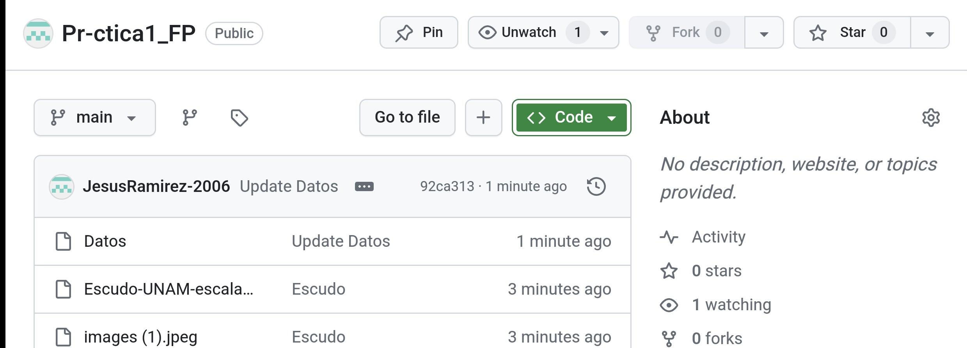

Este repositorio servirá como un espacio seguro para almacenar y compartir el código y los archivos relacionados con los proyectos de laboratorio de "Fundamentos de Programación".

## Búsquedas Avanzadas en Internet:

### Formato APA

El formato APA (American Psychological Association) es un conjunto de normas y directrices que se utilizan para la redacción de trabajos académicos y la citación de fuentes en ciencias sociales y naturales. Este formato establece cómo deben estructurarse los trabajos, cómo citar correctamente a los autores, y cómo presentar la bibliografía.

### Cómo citar en formato APA:

1. Libros:

* Autor, A. A. (Año). Título del libro (edición). Editorial.
* Ejemplo: Smith, J. (2020). *Introduction to Programming* (3rd ed.). TechPress.

1. Artículos:

* Autor, A. A. (Año). Título del artículo. *Título de la revista*, volumen(número), páginas. DOI/URL
* Ejemplo: Doe, J. (2021). Programming Paradigms. *Journal of Computer Science*, 15(3), 45-60. <https://doi.org/10.1234/jcs.v15i3.2021>

1. Páginas web:

* Autor, A. A. (Año, Mes Día). Título del documento. Sitio web. URL
* Ejemplo: Johnson, M. (2022, June 5). *Understanding APIs*. Tech Blog. <https://www.techblog.com/apis>

### Formato Automático de Bibliografías en Word

Microsoft Word ofrece una herramienta para gestionar citas y crear bibliografías automáticamente en diferentes estilos, incluyendo el formato APA. A continuación, se describe cómo usar esta herramienta:

1. Agregar una cita:

* En Word, ve a la pestaña "Referencias".
* Selecciona "Insertar cita" y luego "Agregar nueva fuente".
* Introduce la información de la fuente y selecciona el estilo APA en el menú desplegable.

1. Crear una bibliografía:

* Una vez que hayas agregado todas las citas necesarias, coloca el cursor donde quieras insertar la bibliografía.
* Ve a "Bibliografía" en la pestaña "Referencias" y selecciona el estilo APA.

## Sitios Relacionados con la Asignatura

A continuación se presentan cinco sitios web relevantes para la asignatura de "Fundamentos de Programación". Todos ellos están asociados con instituciones reconocidas y ofrecen recursos educativos de alta calidad.

1. MIT OpenCourseWare (Massachusetts Institute of Technology):

* <https://ocw.mit.edu>
* Ofrece cursos completos de programación y ciencias computacionales.

1. Coursera (Universidad de Stanford y otras):

* <https://www.coursera.org>
* Plataforma educativa con cursos de programación ofrecidos por universidades y empresas de tecnología.

1. Khan Academy:

* <https://www.khanacademy.org>
* Ofrece lecciones gratuitas sobre fundamentos de programación y algoritmos.

1. W3Schools:

* <https://www.w3schools.com>
* Sitio educativo para aprender lenguajes de programación web como HTML, CSS, y JavaScript.

1. Harvard University CS50:

* <https://cs50.harvard.edu>
* Curso introductorio de ciencias de la computación que cubre los fundamentos de la programación.

#### Tabla 1: Comparación de sitios web relacionados con la asignatura

| Sitio web | Institución | Recursos ofrecidos |
| --- | --- | --- |
| MIT OpenCourseWare | MIT | Cursos completos y materiales de clase. |
| Coursera | Stanford, etc. | Cursos online certificados. |
| Khan Academy | Khan Academy | Lecciones interactivas y videos. |
| W3schools | W3schools | Tutoriales y ejercicios de programación. |
| Harvard University CS50 | Harvard University | Curso completo de ciencias de la computación |

# Conclusiones

1. ***Santiago Durán Rendón***: La práctica realizada permitió familiarizarse con herramientas clave que serán útiles a lo largo del curso y en la vida profesional. La creación de un repositorio en GitHub proporciona un entorno estructurado para la gestión de proyectos, mientras que las búsquedas avanzadas en Internet permiten acceder a información académica de calidad y utilizarla de manera efectiva en trabajos escritos. Además, los sitios web seleccionados servirán como recursos valiosos para complementar el aprendizaje en "Fundamentos de Programación".
2. ***Santiago Noriega Chiu***: Con esta práctica pudimos repasar y conocer las herramientas y recursos TIC, conocer cómo funcionan los navegadores y sus usos específicos que se les pueden aplicar. Así mismo, abrimos una cuenta de GitHub y aprendimos a crear nuestro repertorio personal para subir distintos tipos de documentos, lo que nos ayudará y nutrirá de conocimiento para nuestro futuro académico y laboral. En general, esta práctica fue útil para poder asentar las bases futuras de la programación.
3. ***Jesús Ramírez Reyes***: Con la práctica reconocimos algunas de las herramientas necesarias para la elaboración de las prácticas siguientes o en el desarrollo de programas. Con la creación de una cuenta en GitHub se nos permite usar esta herramienta como apoyo a la gestión de nuestros documentos. Así mismo repasamos algunos conocimientos previos como lo fue con la forma de citar en formato APA, ésto para tener una mejor estructura en nuestros trabajos. Y por último los sitios web son esenciales conocerlos, ya que de igual forma son recuerdos muy importantes que nos sirven de apoyo en investigaciones y diversas tareas.

# Bibliografía

* American Psychological Association. (2020). *Publication Manual of the American Psychological Association* (7th ed.). APA.
* Microsoft. (2022). *Create a bibliography, citations, and references*. Recuperado de<https://support.microsoft.com/en-us/office/create-a-bibliography-citations-and-references-17686589-4824-4940-9c69-342c289fa2a5>
* MIT OpenCourseWare. (2023). *Introduction to Computer Science and Programming*. Recuperado de<https://ocw.mit.edu>
* Harvard University. (2023). *CS50: Introduction to Computer Science*. Recuperado de<https://cs50.harvard.edu>
* W3Schools. (2023). *Learn HTML*. Recuperado de<https://www.w3schools.com>